Kelompok 2
Coding
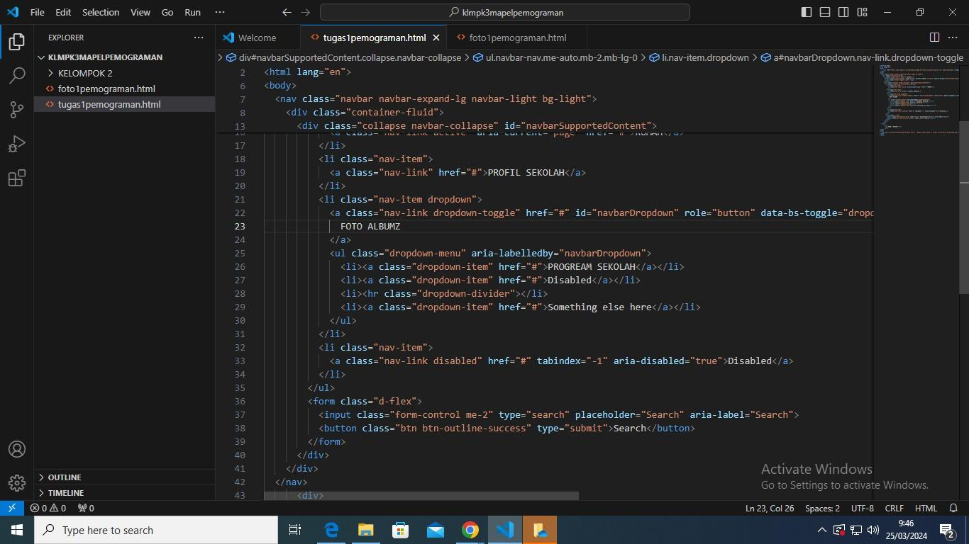
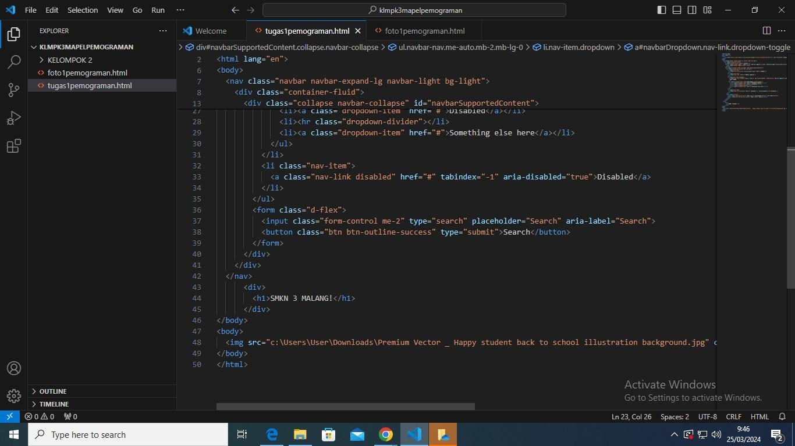

Hasil
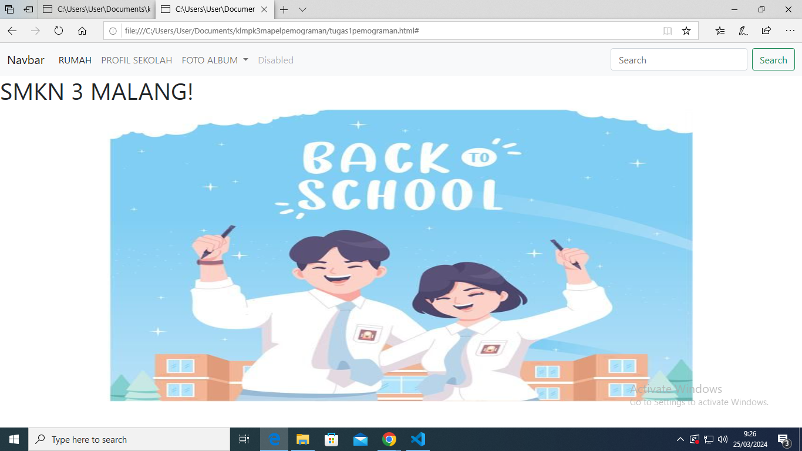

ANGGOTA KELOMPOK :
Jessica cesilia melani adinda ( 13 )
Nadya dwi cahyani ( 25 )
Putri chalisa safitri ( 28 )
Rahajeng sekar novarinda ( 30 )
Santi aura safitri ( 32 )
Verlita putri nurmala ( 34 )

